ГУАП

ЦИФРОВАЯ КАФЕДРА

ОТЧЕТ   
ЗАЩИЩЕН С ОЦЕНКОЙ

ПРЕПОДАВАТЕЛЬ

|  |  |  |  |  |
| --- | --- | --- | --- | --- |
| Старший преподаватель |  |  |  | Н.Н.Григорьева |
| должность, уч. степень, звание |  | подпись, дата |  | инициалы, фамилия |

|  |
| --- |
| ОТЧЕТ О ПРАКТИЧЕСКОЙ РАБОТЕ |
| РАЗАРАБОТКА ДИАГРАММЫ ПРЕЦЕДЕНТОВ |
| по курсу: Основы тестирования ПО |
|  |
|  |

РАБОТУ ВЫПОЛНИЛ

|  |  |  |  |  |  |
| --- | --- | --- | --- | --- | --- |
| СТУДЕНТ ГР. № | 1911 |  |  |  | В.Е.Кенинги |
|  |  |  | подпись, дата |  | инициалы, фамилия |

Санкт-Петербург 2022

1. **Цель работы:** Освоить разработку диаграмм прецедентов для пользователей ИС.
2. **Вариант задания:** *Вариант №9 Курсы иностранных языков*

Учащиеся при записи на курсы сообщают о себе следующие сведения: ФИО, год рождения, место рождения, адрес прописки, телефон, сведения о полученном образовании.

Каждый учащийся проходит тестирование уровня знаний. Группы формируются по мере набора (не менее 8 человек). В базе данных должны храниться сведения о расписании занятий и преподавателях.

1. **Список пользователей ИС:**

С информационной системой работают следующие пользователи: - администратор (ведет запись учащихся в группы и формирует расписание занятий), - менеджер (вносит и редактирует информацию о преподавателях), - клиенты (просматривают информацию об услугах, предоставляемых на курсах, и о расписании занятий).

1. **Описание и диаграммы прецедентов для пользователей ИС:**

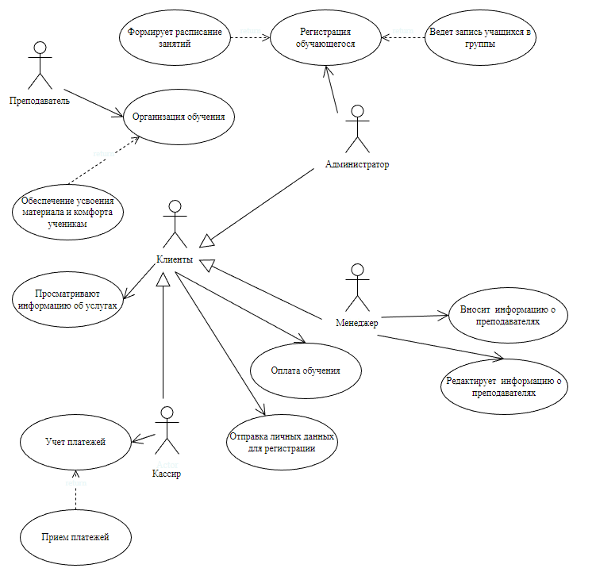

Рис.1 диаграмма прецедентов

Менеджер вносит информацию о преподавателях и регистрирует информацию о них.

Клиенты смотрят информацию об обучении, отправляют данные для регистрации и оплачивают обучение.

Кассир принимает и ведет учёт платежей.

Администратор регистрирует обучающихся, составляя расписание и формируя группы.

Преподаватель организует обучение, обеспечивает условия для учеников.